Mission 1 – Résoudre des problèmes de trésorerie
Durée : 1 h 10’ | ou | Source

Contexte professionnel
Crazy-Bike a été créé en 2017 à Annecy par Hélène Lemoury. La société est spécialisée dans la vente, la location et l'entretien de cycles. Elle propose des vélos électriques, des vélos pliants, des vélos urbains confort et sportif, des vélos cargos, des vélos enfants, des vélos de route, des VTT, des VTC et des accessoires pour vélo (habillement, casque, protection, etc.)
Depuis sa création l'entreprise connaît un grand succès lié à l'explosion des ventes de vélos électriques utilisés en milieu urbain. Depuis 2020 l’activité croit de façon importante et Mme Lemoury a ouvert plusieurs magasins dans la région Auvergne-Rhône-Alpes et en Suisse (Genève et Lausanne). Chaque magasin est indépendant et tient une comptabilité autonome.
La société a reçu un avis de rejet de paiement de la banque CIC pour un chèque émis par Mme Lemoury de 1 320 € le 1er avril. Il correspond à l’achat d’un ordinateur portable. Mme Lemoury est surprise car elle a vérifié le solde du compte banque avant de réaliser l’achat et celui-ci affichait un solde positif de 1 188,85 €.
Travail à faire
- Analysez les relevés de comptes et d’opérations qui vous sont transmis (documents 1 et 2) et expliquez à Mme Lemoury la source du problème et du rejet du paiement.
- Proposez une solution à Mme Lemoury qui permettrait d’éviter ce type de problème.

La société doit réaliser un règlement de 3 823 € au fournisseur Cyclable au cours de la première semaine du mois d'avril. La situation financière ne permet pas de réaliser ce règlement. Mme Lemoury vous demande d'envoyer un courrier à la société Cyclable pour la prévenir que le règlement ne pourra pas être fait au cours de la première semaine du mois d'avril mais sera réalisé au cours de la 2e semaine du mois d'avril.

Travail à faire
- Rédigez le courrier à envoyer à la société Cyclable.

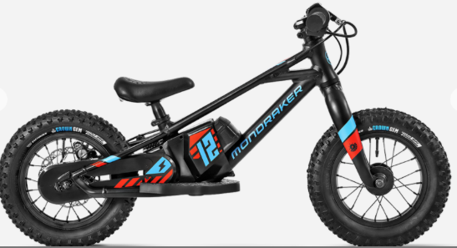
La société Crazy bike est l'importateur exclusif pour la France des vélos produits par l’entreprise danoise (Principia Bikes). Ce sont des VTTS électrique de la gamme GROMMY.
Le client Mandovelo, achète 60 % des importations réalisées. Il représente une part significative du chiffre d’affaires de la société pour ce type de vélo. Son responsable des achats a contacté Mme Lemoury pour demander que les achats soient dorénavant payés de la façon suivante : 50 % à 30 jours fin de mois et 50 % à 60 jours fin de mois.
Travail à faire
- Analysez la situation et proposez une solution à Mme Lemoury à partir des informations qui vous sont remises dans le document 3.

Doc. 1 Compte 512 banque

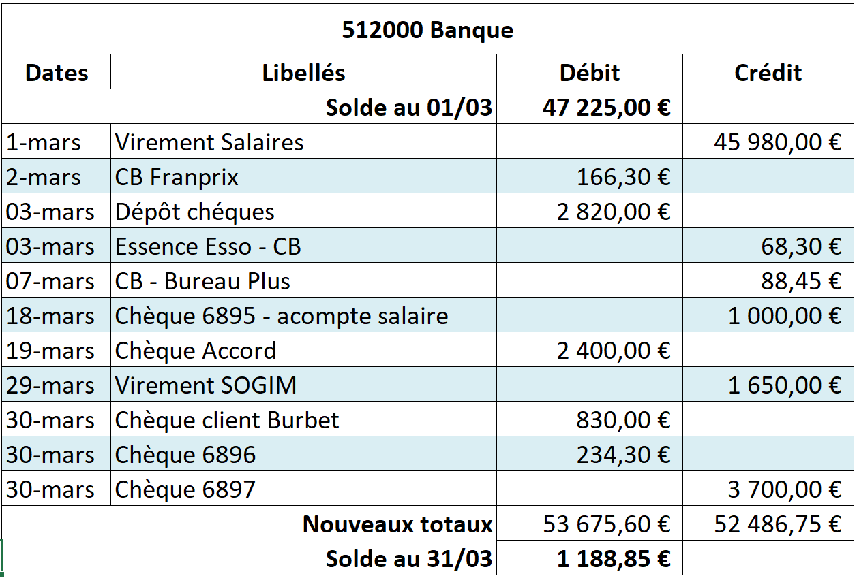

DOC 2 Relevé des opérations bancaire à partir d’internet

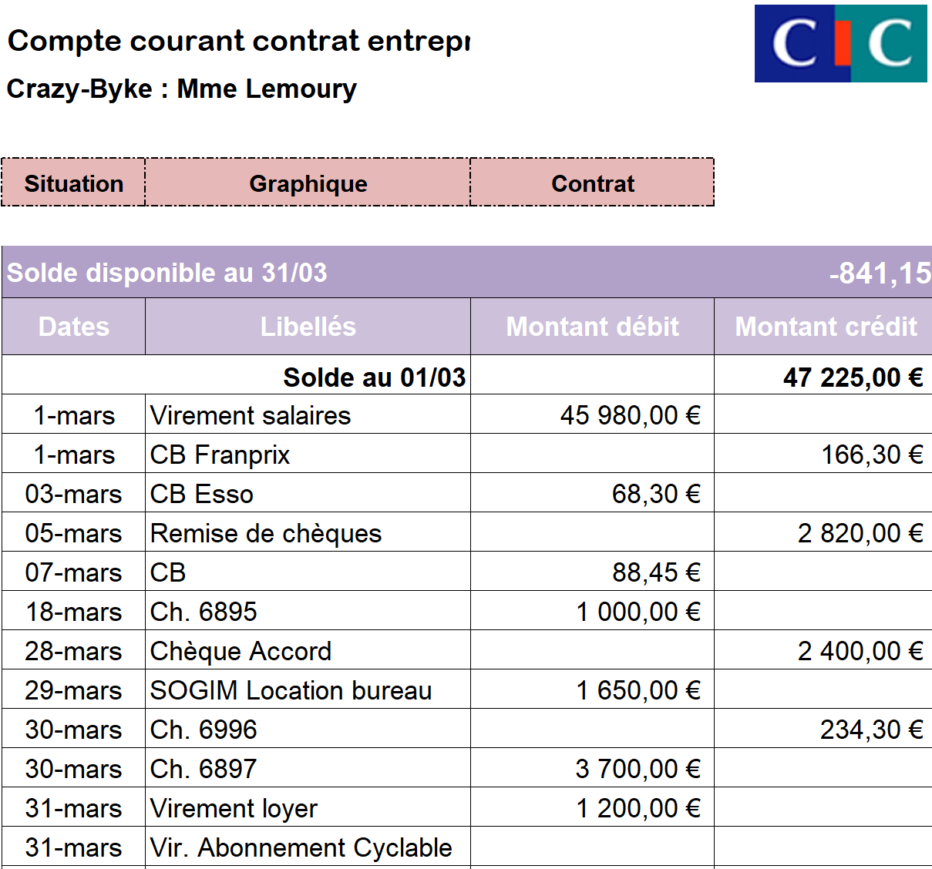

DOC 3 Les nouvelles dispositions sur les pénalités de retard
Source : https://www.direct-recouvrement.fr/
Pour inciter les entreprises à régler leurs fournisseurs plus rapidement, le législateur a voté une loi durcissant les conditions de paiement. Cette loi, dite loi de modernisation de l’économie ou « loi LME », instaurée en janvier 2009, plafonne les échéances de paiement et modifie le taux applicable.
- Échéance : le délai de paiement convenu entre les parties ne peut dépasser 60 jours à compter de la date d’émission de la facture ou 45 jours fin de mois (FDM). Si aucun délai de paiement n’est indiqué dans les CGV, le règlement est du à 30 jours date de facture.
- Taux d'intérêt applicable : le taux à appliquer pour calculer le montant des pénalités de retard peut être librement fixé, sans toutefois être inférieur à trois fois le taux d'intérêt légal, soit 2,52 % au 1er juillet 2020. Ce seuil était d'une fois et demi le taux d'intérêt légal avant l'application de la loi LME.
- À compter du 1er janvier 2013… : les entreprises pourront réclamer à leurs clients professionnels qui ne respectent pas les délais de paiement une indemnité forfaitaire, qui a été fixée à 40 euros (Décret n° 2012-1115 du 2 octobre 2012).
Et lorsque les frais de recouvrement sont supérieurs à ces 40 €, une indemnisation complémentaire est due de plein droit, sur justification, autorisant de fait les entreprises à réclamer le remboursement des honoraires d'un cabinet de recouvrement de créances.

